潍坊市人民政府
2017年政府信息公开工作年度报告

本报告根据《中华人民共和国政府信息公开条例》（以下简称《条例》）和《山东省政府信息公开办法》（以下简称《办法》）要求以及各县市区人民政府、市属各开发区管委会和市政府各部门、单位的2017年政府信息公开工作年度报告编制。
本报告由概述、主动公开政府信息情况、依申请公开政府信息情况、举报和行政复议及行政诉讼情况、存在的主要问题及改进措施、附表等六部分组成。本报告中所列数据的统计期限为2017年1月1日至2017年12月31日。本报告电子版可在潍坊市人民政府门户网站“中国·潍坊”（www.weifang.gov.cn）查阅或下载。如对本报告有疑问，请与潍坊市人民政府办公室联系（地址：潍坊市胜利东街99号，邮编：261061，电话：0536-8789880，传真：0536-8789890，电子邮箱:zwgk@weifang.gov.cn）。
一、概述
2017年，全市政府系统深入贯彻落实《条例》《办法》和相关规定，紧紧围绕党中央、国务院、省委、省政府以及市委、市政府关于政务公开工作决策部署，全面推进决策、执行、管理、服务、结果公开，及时主动做好解读回应工作，切实保障人民群众知情权、参与权、表达权和监督权，努力为新旧动能转换和“四个城市”建设提供政务环境保障。
（一）加强组织领导，突出制度基础建设
市委、市政府高度重视政务公开工作。市政府主要负责同志多次批示要求切实做好政务公开工作。修订《潍坊市人民政府工作规则》，将推进政务公开作为其中独立的一章进行了详细的规定，市政府办公室先后印发8个政务公开制度机制，建立健全了政务公开工作机制和推进措施，为全面做好政府信息公开和政务公开工作奠定了坚实的制度基础。强化督促检查，引入政务公开第三方评估机构，对各级各有关部门政务公开工作情况进行客观公正评估。
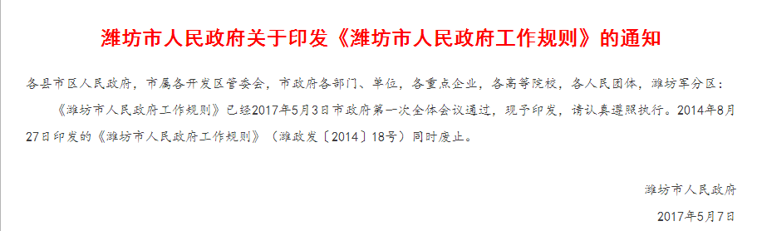
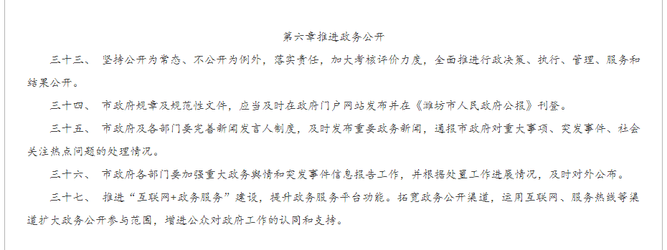
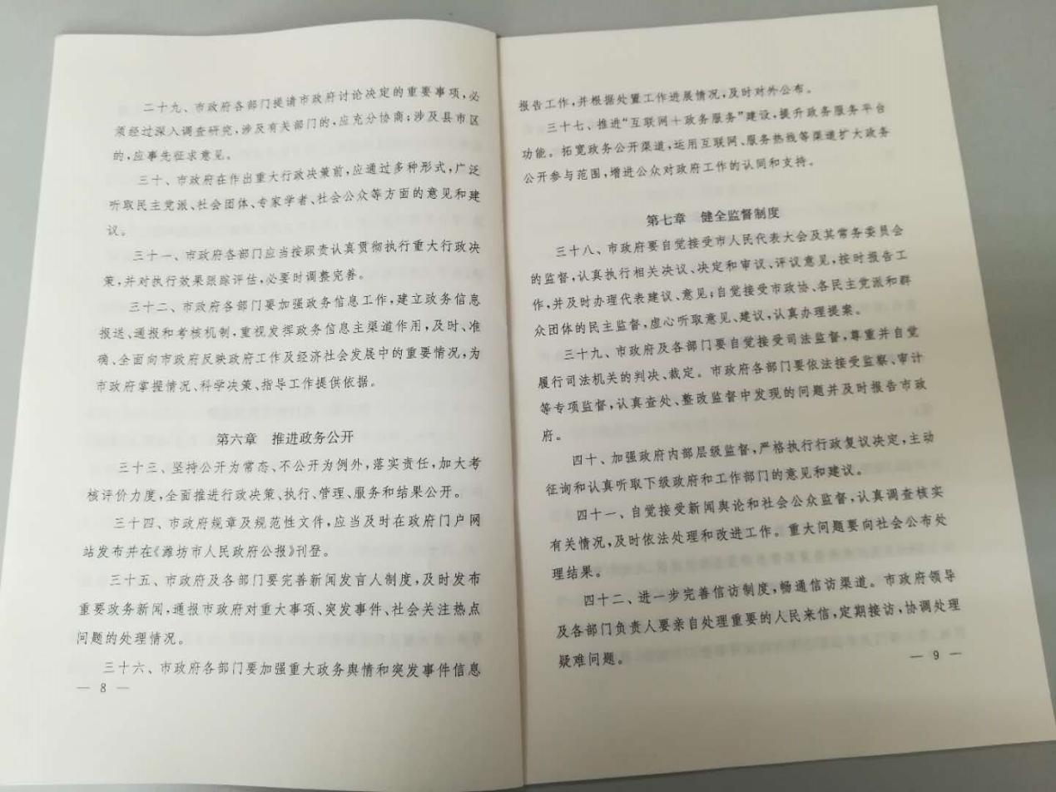
（二）规范公开目录，强化重点领域信息公开
印发《潍坊市政府信息主动公开基本目录（市级）》《潍坊市2017年重点领域信息公开目录清单》，进一步明确各重点领域公开责任单位、公开内容、公开时限以及公开形式，进一步加强全市政府信息公开规范化建设，全面拓展和不断深化公开内容。在市政府门户网站设立了潍坊市重点领域信息公开专栏，通过该专栏集中发布重点领域信息，方便公众查阅。2017年，全市政府系统共主动公开重点领域信息6万余条。
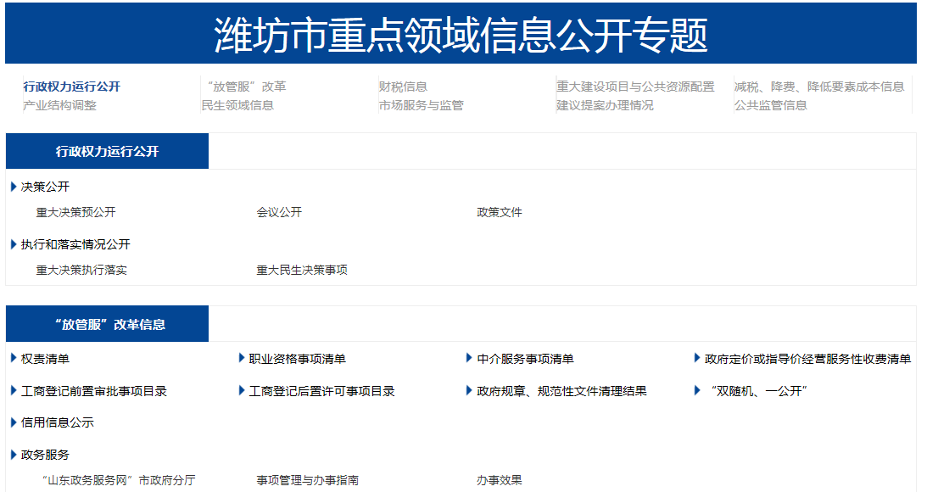
（三）加强政策解读，积极回应社会关切
印发《关于建立政府信息公开属性源头认定制度的通知》《关于做好政府政策性文件解读工作的通知》，建立起政府信息公开属性源头认定制度和政策性文件与解读方案、解读材料同步组织、同步审签、同步部署的工作机制。市政府主要负责同志带头在山东电视台解读潍坊市“放管服”改革工作，2017年共发布各类政策解读信息1300余条。
各级各部门均在政府门户网站设立了互动交流栏目，利用新闻发布会、政务服务热线、县市（区）长信箱、政务微信微博、投诉举报等平台，积极做好政务舆情收集、研判、处置和回应，主动发声、抓早抓小，做到事事有回应，件件有结果。
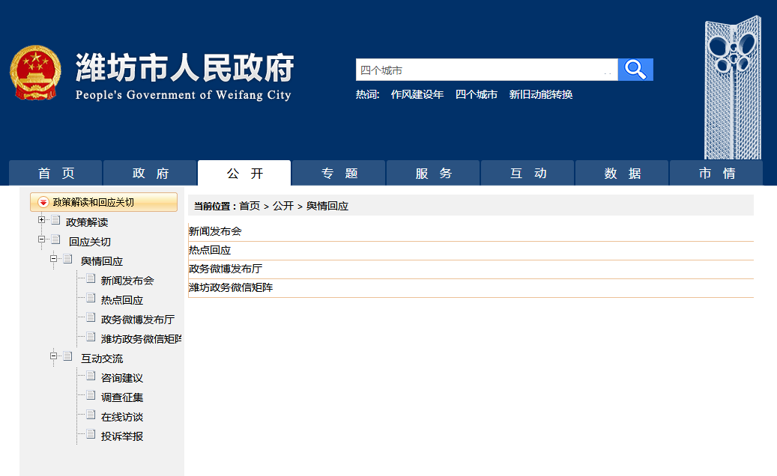
（四）创新工作思路，健全日常工作推进机制
创新开展了“政务公开月督查活动”，每月确定1-2个督查内容，全市通报督查结果并跟踪督查发现问题的整改落实情况，确保问题整改到位。2017年，共开展专项督查9次，发现并整改问题100余个。创办《政务公开》刊物，每周1-2期，定期刊发国家、省关于政务公开的决策部署、市内外政务公开经验做法、典型案例分析等内容，搭建起“以学促干、比学赶超”的工作交流平台。2017年，共编发《政务公开》刊物68期。
（五）创新培训方式，实现人员培训常态化
在全市开展了政务公开工作集中宣讲月活动，各级各部门集中学习了《条例》《办法》等法律法规及本级本部门推进政务公开工作的实施方案、目标任务、落实措施等。探索建立了“以常态化小范围培训促进工作水平提升”培训机制，通过定期召集有关部门、单位工作人员开展有针对性小范围专题培训，学习上级要求，借鉴外地做法，提出下步工作推进措施。强化政务公开业务骨干培训，分别召开了政务公开工作专题培训会、政务公开工作评估考核培训会，对全市各级各部门的业务骨干进行了专题培训。全市各级各部门均采取不同方式，对工作人员进行业务培训，2017年全市各级各部门共举办各类培训班262次、培训人数13589人次。
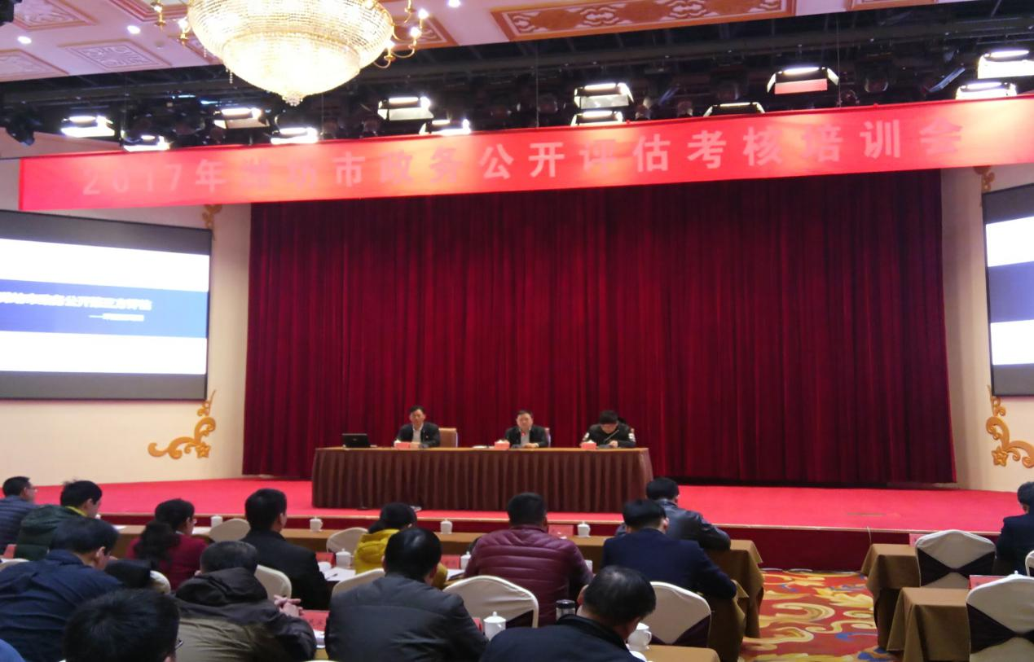
二、主动公开政府信息情况
（一）主动公开信息情况
2017年，全市各级政府及其部门共主动公开政府信息255332条。其中，市政府及部门主动公开政府信息82273条，各县市区人民政府、市属各开发区管委会及其部门主动公开政府信息173059条。
1.行政权力运行公开。各级各部门积极实行重大行政决策预公开制度，扩大公众参与，对社会关注度高的决策事项，除依法应当保密的外，在决策前及时向社会公开。2017年，潍坊市本级（以下简称市本级）共对80余件重大决策进行了预公开，广泛征求公众的意见，并及时公开了意见的采纳情况。建立健全了利益相关方、公众代表、专家、媒体等列席政府有关会议制度，2017年，潍坊市政府召开的14次常务会议全部进行了公开，并对会议部分议定事项进行了解读。对涉及公众利益、需要社会广泛知晓的30余个电视电话视频会议，除涉及国家秘密的外，积极通过网络、新媒体直播等形式向社会进行了公开。依托潍坊市公开政策信息发布平台，分工业政策、农业政策、服务业政策、科技政策、金融政策等不同的专题梳理汇总后进行了发布，全年共主动发布各类政策800余条。
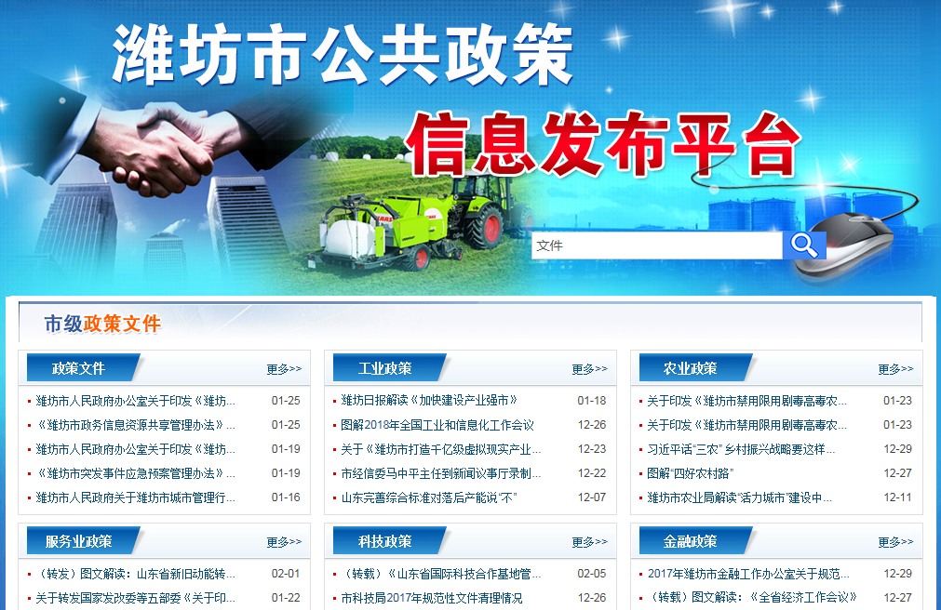
加大对落实国家、省政府、市政府重大决策及政策部署落实情况及督查情况的公开力度，市本级全年共公开重大决策执行落实情况及督查情况350余件。积极推进重大民生决策事项公开，设立了专门的民意调查公开栏目，及时公开了民意调查结果。市本级全年对有关教育、卫生等40余个活动情况进行了民意调查，对30余个重大行政决策执行情况进行了公开，并及时公开了评估结果。
2.“放管服”改革信息公开。集中开展了市级行政权力事项和中介服务项目清理规范工作，调整市级行政权力事项共278项，清理市级行政审批中介服务收费事项3项，通过市政府门户网站和市编办网站及时规范公开了权责清单和中介服务收费事项清单。及时发布职业资格事项清单，公布政府定价或政府指导价经营服务性收费目录（2017版），转载发布上级工商登记前置审批事项目录和企业变更登记、注销登记前置审批事项指导目录各2次、山东省工商登记后置许可事项“双告知”目录1次。
积极开展政府规章和规范性文件清理工作，印发了《潍坊市人民政府关于公布市政府规章规范性文件清理结果的决定》，共清理市政府规章1件、市政府规范性文件128件。公布了潍坊市市级“双随机、一公开”监管随机抽查事项清单，明确了抽查依据、主体、内容、方式等内容，实现“阳光执法”。切实做好信用信息公示工作，信用中国（山东潍坊）网站自2013年底上线以来，网站总浏览量已突破400万人次，发布信息2000余篇。建立“诚信潍坊”微信公众号，发布信息800余篇。信用数据征集共享实现突破，已归集到53个部门共1.3亿余条信用信息数据，实现了与省公共信用信息平台数据自动传输。在《潍坊日报》等主流媒体公开公示两批严重失信的联合惩戒对象，市本级全年共推送5批7532个联合惩戒对象，共实施联合惩戒3万余人次。
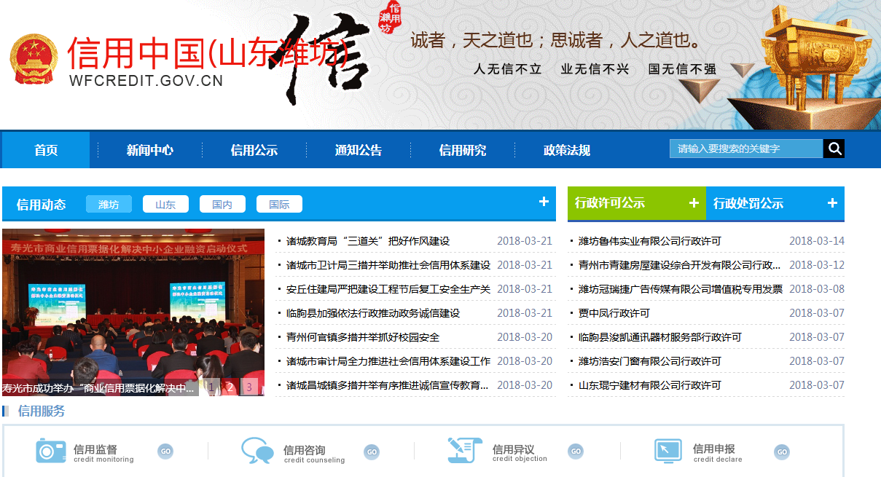
积极推进“互联网+政务服务”，实现了信息查询、网上咨询、表单下载、远程申报等功能，推动与群众生活密切相关的服务事项上网。除依法应当保密的外，行政许可办理结果在各级政务服务网进行公开。市本级全年公开发布政务服务重点工作信息200余条，每月定期发布办理结果公开信息12次。2017年1月率先编制完成市县镇村四级公共服务事项清单和服务指南，市级政府工作部门（单位）的公共服务事项清单共697项，服务指南共310条，并通过市政府门户网站和市编办网站进行了及时公开。县镇村三级公共服务事项清单和服务指南同步在县级政府门户网站公开。
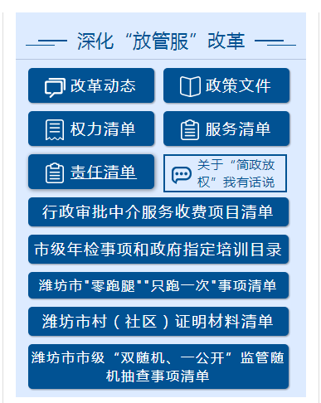
3.财税信息公开。建立了全市统一的财政预决算公开平台，对市本级117家使用财政资金部门的预决算、“三公”经费等信息全部进行公开，接受社会监督。市级政府、部门预决算全部公开到支出功能分类项级科目，市级对下专项转移支付预决算全部公开到具体项目。分地区税收返还、一般性转移支付和专项转移支付全面进行公开。按月公开财政收支情况，按季度解读财政收支增减变化情况及原因，预判财政收支走势，主动解释说明可能引发社会关注的热点问题。及时公布本级政府债务种类、规模、结构和使用、偿还情况，维护群众知情权，防范政府债务风险。
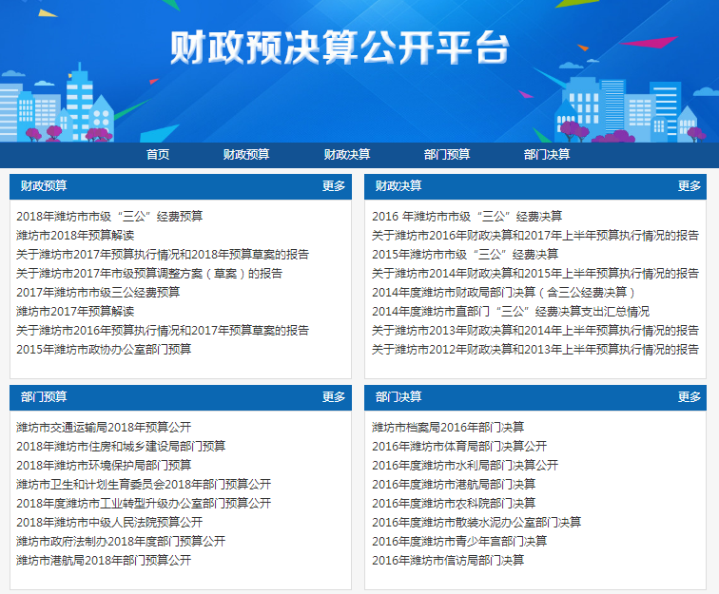
及时公开了2016年度市级预算执行及其他财政收支的审计工作报告，并从审计工作开展的基本情况、审计工作报告的主要特点等方面对报告进行解读。加大审计整改情况公开力度，公开发布了2015年度审计发现问题整改情况结果公告，共包括市级财政管理审计整改情况、税收征管审计整改情况等11个方面的内容。公开了2016年重点专项审计和审计调查情况结果公告，重点公开了医疗保险基金审计、保障性安居工程跟踪审计以及精准扶贫政策落实审计调查所发现的主要问题。
全力做好统计信息公开工作，及时发布统计数据和经济运行情况，满足了社会公众获取统计资料的需求。召开了2017年上半年全市经济运行情况新闻发布会，从农业、工业、贸易、投资等九个方面详细通报了上半年经济运行情况。围绕营改增相关政策措施、操作办法、改革进展及成效等，加大营改增、征管改革等信息公开力度，市本级全年公开营改增相关政策措施等信息近百条，及时公开税收数据、税收执法等税收信息1000余条，便于广大纳税人和社会公众了解税收数据、税收执法等信息。
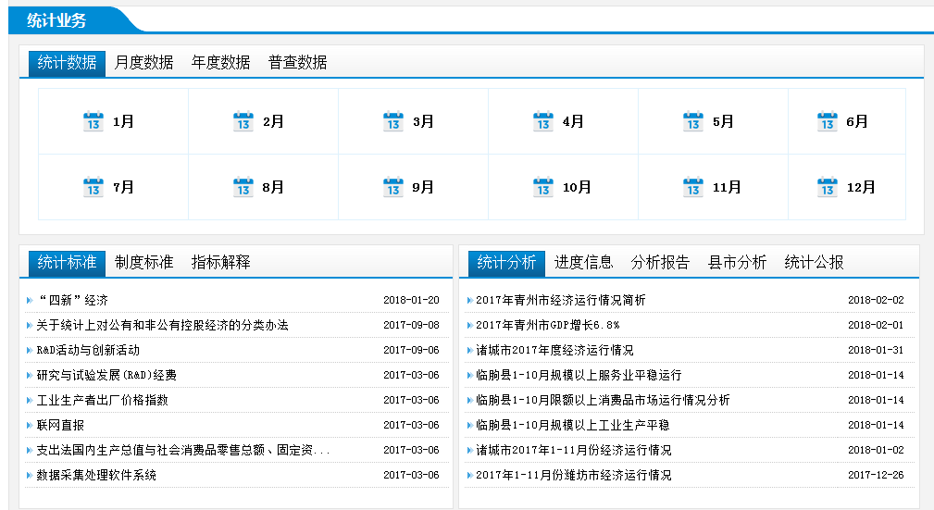
4.重大建设项目与公共资源配置信息公开。积极推进重大建设项目审批及建设信息公开，对于纳入年度重点工程计划的政府投资项目，切实做好审批、核准、备案等结果公开，定期公开了招投标违法行为处罚信息。市本级全年及时公开200余个重大建设项目的项目名称、申请人、主要建设内容等。设立了政府和社会资本合作专栏，及时公开相关法律法规、政策文件、项目进展、典型案例等信息。依托全市统一的公共资源交易平台，探索开发了手机APP，远程异地评标等功能，实现公共资源交易全程电子化。2017年，市本级共通过手机APP、网站等公开公共资源交易公告、资格审查信息、交易过程信息以及成交信息14500余条。根据清华大学发布数据显示，2017年潍坊市PPP发展环境指数位列全国第11位、地级市第2位。
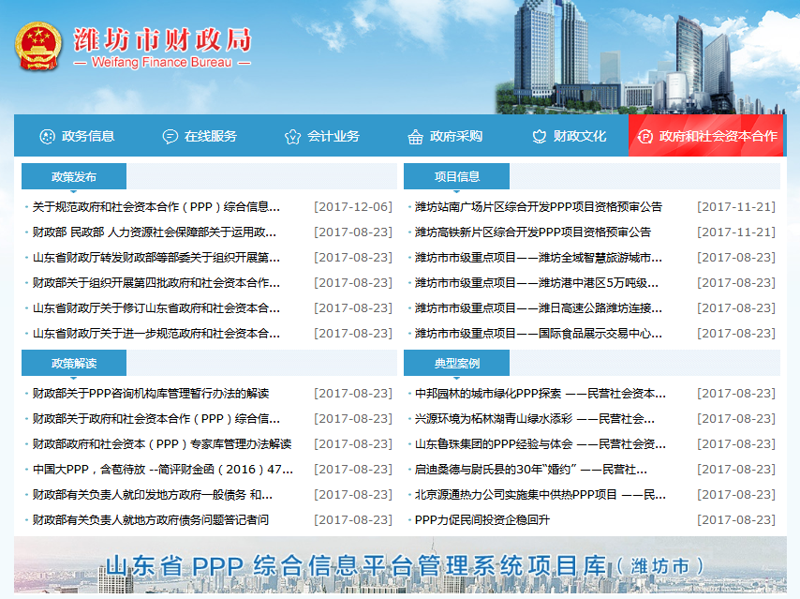
5.减税、降费、降低要素成本信息公开。设立了税收优惠政策专栏，积极转载国家税务总局等税收优惠政策信息，市本级全年共转发、发布减税降费政策措施、创新创业等优惠政策40余条。应用“潍坊地税微服务”微信平台，对最新税收政策及其解读及时予以发布，2017年共推送信息7000余条、互动5000余人次。举办税收访谈直播节目10期，由税收业务骨干对纳税人关心的税收话题进行讲解，并累计向社会发放《就业创业税收优惠政策汇编》1万余册。及时公布了市级行政事业性收费、涉企行政事业性收费、政府性基金目录清单及考试费目录4张清单。积极公开清单之外乱收费、乱摊派等行为的查处结果，主动接受社会监督。及时向社会主动公开经办依据及流程，定期公布了社会保险参保情况和社保基金收入、支出、结余、预算等情况，适时公布了阶段性降低社会保险费率的执行情况，市本级全年共发布社会保险信息20余条。
6.产业结构调整信息公开。积极通过潍坊电视议事厅、网站、报纸等解读新旧动能转换政策、发布有关经验和做法信息120余条，促进公众更好地了解新旧动能转换内涵、领域及发展方向。及时公布化解过剩产能企业名单及完成等情况6次，将山东省地方标准公开查询系统链接至市政府门户网站重点领域信息公开专题化解过剩产能相关标准栏目，方便公众查询。定期发布重点批发市场农产品价格等信息，市本级全年共发布重点农产品价格信息50余条，其他农产品价格信息60余条，每月定期转发农业部重要农产品供需平衡表，及时公开夏粮收购进度22期、秋粮收购进度15期。加大强农惠农政策、土地承包“三权分置”、农村集体产权制度改革以及农业补贴的公开力度，专门印制了《农村土地承包经营权确权登记颁证有关法律政策问题解答汇编》近1万册分发到群众手中。市本级全年共通过新闻发布会、图文、音频、数字、媒体等形式解读农业政策60余次。
7.民生领域信息公开。持续加大扶贫信息公开力度，重点公开了2017年全市脱贫攻坚责任书、建档立卡贫困人口年度脱贫计划、扶贫开发工作成效、扶贫资金及项目安排等扶贫重点举措情况，按时限要求公开了2017年财政专项扶贫资金安排情况及《关于2017年度财政专项扶贫资金使用监管的意见》，确保了扶贫资金使用的安全、高效、透明。市本级全年累计通过网站、报纸等公开扶贫信息1000余条。指导县市区做好县级扶贫信息公开工作，县市区建立健全了扶贫资金公示公告制度，及时公开了资金使用计划、扶贫项目安排、精准识别、贫困退出等信息，对不需要在网站公开的内容，按要求在镇（街、区）、村公开栏进行公示公告，并留存照片资料。
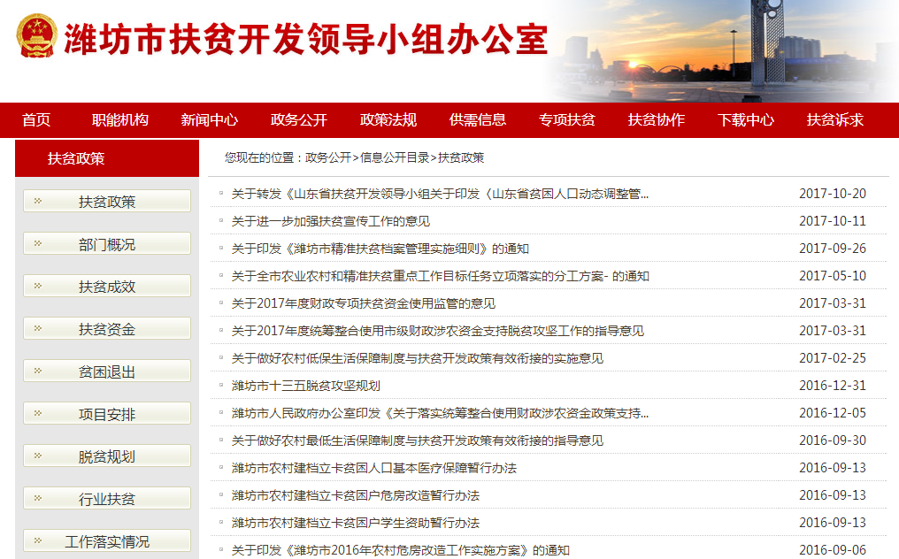
及时向社会公布解读中央和省、市发布的各项社会救助政策，内容涉及城乡低保、特困人员供养、医疗救助、临时救助等。市本级全年共发布各项社会救助信息160余条，每月定期公开社会救助信息统计表、低保和特困人员救助情况共24条，每季度发布医疗救助、临时救助信息，适时公布减灾救灾信息。每季度定期发布低保救助人数和资金支出情况。按季度或根据低保标准调整情况，及时向社会公布城乡低保和农村特困人员救助供养标准，方便群众查阅。
突出做好水、大气环境质量信息公开工作，每月公布全市重点河流水质、饮用水水源监测信息及集中式饮用水源地水质状况，并对各县市区进行排名公示。对空气质量指数（AQI）值进行日报和实时报，每月对各县市区空气质量情况进行排名并公示。及时公开了重污染天气应急措施和限产企业清单以及环境信息公开重点排污单位名录，设立了“污染源环境监管信息公开”专栏，从污染源基本信息、监测数据、总量控制等多个角度对污染源环境监管信息实行分类别、全方位公开。委托第三方每季度对水厂出口水、管网水和用户水龙头水水质全过程检测，全年共抽查供水出厂口8处，管网24处，用户水龙头9处，发布水质抽检报告8份，确保全市饮用水安全。及时全面公开“河长制”工作实施方案、管理保护目标和河湖保护情况等信息40余条。
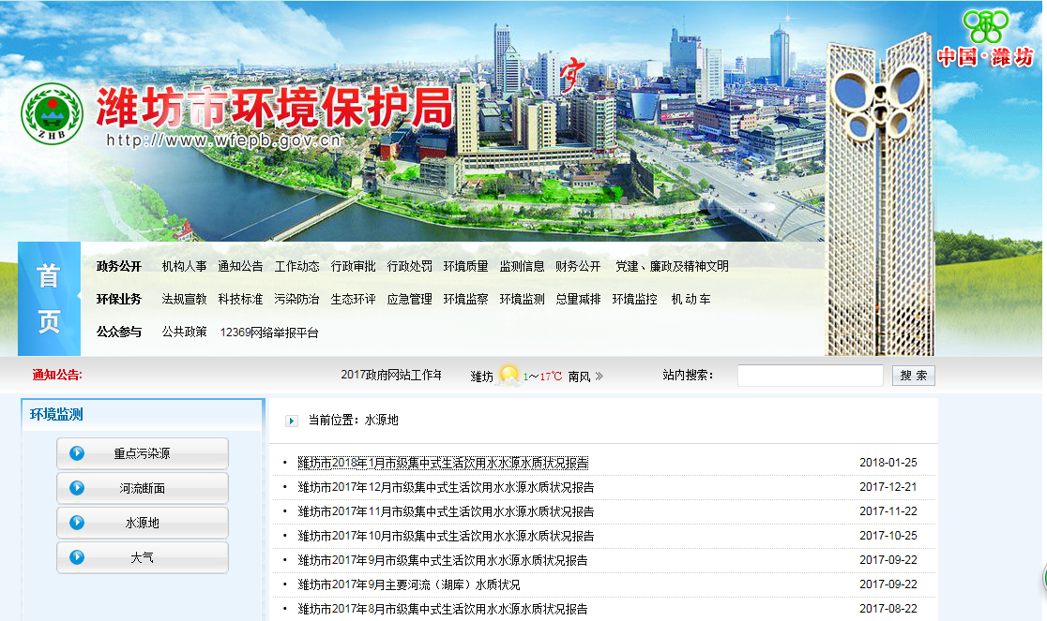
积极推进市属高校的信息公开工作，市属高校全部确定了专门的信息公开工作机构，及时公开了招生录取、经费预算等信息。设置了义务教育划片和进城务工人员子女入学、教育督导、义务教育均衡发展、全面改薄四项工作公开专栏。于每年6月底前及时公开各县市区、市属各开发区行政辖区内各义务教育学校的招生范围、招生条件、招生程序等信息，并在招生工作结束后及时公开招生结果，确保群众及时了解当年义务教育招生政策。及时解读适龄儿童延缓入学、休学或自行实施义务教育等特殊需求的相关政策，公开服务电话，自觉接受社会监督。市本级全年共通过报纸、专栏等发布各类教育信息200余条。
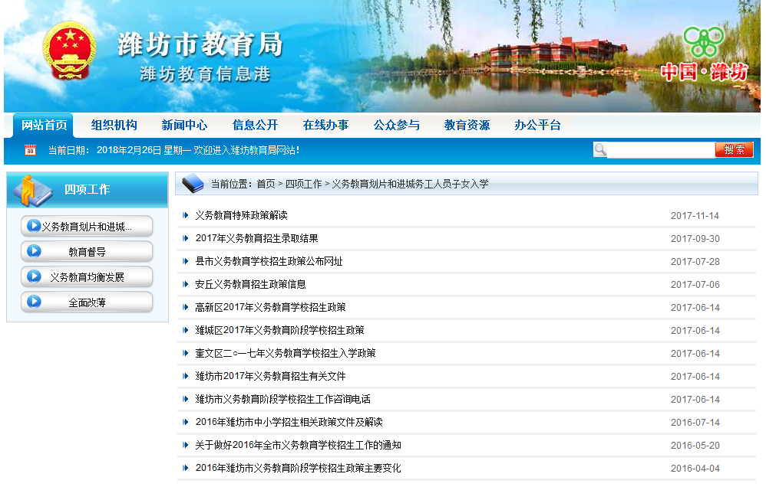
建立了卫生计生重大民生决策事项民意调查制度，定期发布开展的民意调查活动及调查结果，及时公开食品安全标准和食品安全企业标准解读信息。市本级全年共公开相关信息60余条。设立了“医疗机构”栏目，对直属医疗单位网址均作了相应链接，群众只需点击即可直接进入相关医疗单位门户网站进行查询。市人民医院、市中医院、市妇幼保健院、市精神卫生中心等医疗机构均及时公开常规医疗服务价格、常用药品和主要医用耗材价格信息，全年共发布医疗机构价格公示类信息50余条，改善医疗服务行动计划落实情况信息30余条。建立违规违纪问题处理结果公开机制，市本级全年定期公开督导检查活动情况和违规违纪问题处理结果28条。
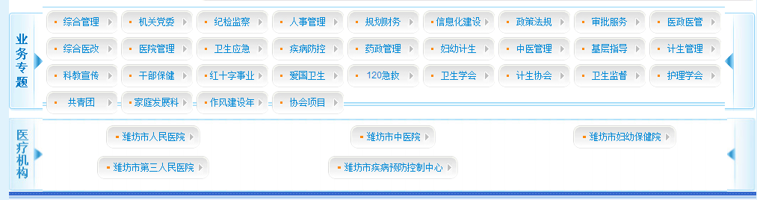
设置了行政处罚案件信息公开专栏，定期公开食品药品行政处罚案件信息。加强监督抽检信息公开，定期公布全市食品抽检总体情况、发现的主要问题和不合格食品核查处置情况。市本级全年共公开行政处罚信息、抽检信息、药品行政许可和监督检查信息700余条。分别建立了行政处罚案件信息数据库和监督抽检信息数据库，将市级行政处罚案件信息和监督抽检全部纳入，方便公众查询。
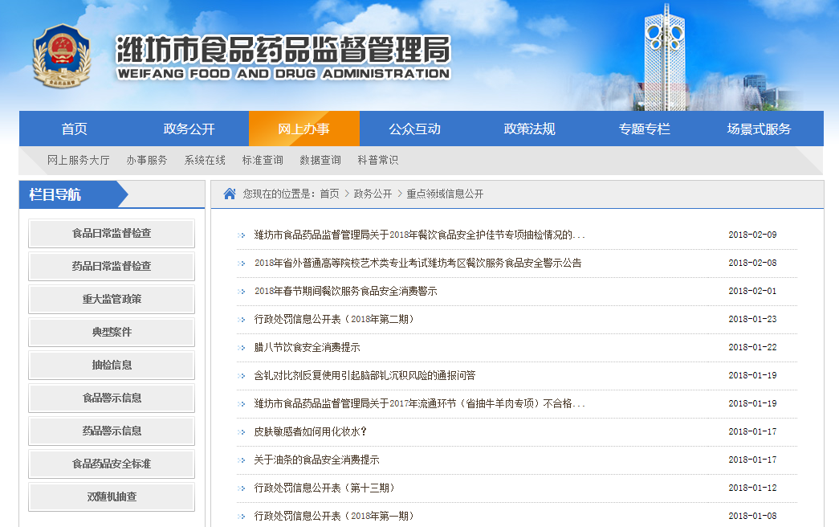
8.市场服务与监管信息公开。每月定期转发商务部“中国·寿光蔬菜价格指数”。围绕全域旅游规划、创建、基础设施建设及时发布相关信息。市本级全年共公开消费市场等相关信息150余条。修订完善并及时解读《潍坊市产品质量监督抽查工作规范》，对产品质量监管政策法规、标准、程序和结果进行了公开，市本级全年共公开监督抽查产品质量结果94项。
加强流通领域商品质量信息公开力度，以涉及人身财产安全、社会热点关注和群众反映集中的商品为重点，抽检流通领域家用电器、服装服饰、儿童玩具、电线电缆、卫生用品、消防产品等6大类379批次商品；抽检流通领域建筑装修材料、服装服饰及其他针纺织品、金属制品等3大类95批次商品，全部及时公开了抽检结果。打造了地方金融电视栏目《金融潍坊》，通过网站、微信等发布转载金融风险防范相关信息110余条，加强全市金融业改革发展政策的宣传和预期引导，提高社会公众金融风险防范的意识能力。
公开并解读了《关于保持房地产市场稳定健康发展的意见》，健全建筑施工安全监管执法信息公示制度，加大建筑市场不良行为信息和行政处罚信息公开力度，市本级全年发布执法检查信息、施工单位不良行为160余条。通过网站、新闻发布会、大众日报、潍坊晚报等渠道及时公开棚户区改造重点信息，印发了《棚户区改造和住房保障工作纪实》汇编分发到群众手中。全面公开公共租赁住房的分配政策、分配程序、分配房源等信息，市本级全年共发布棚改信息以及保障性住房审核、分配公示60余条。定期公开全市农村无害化卫生厕所改造进展情况通报，及时发布老旧小区改造名单等信息30余条。
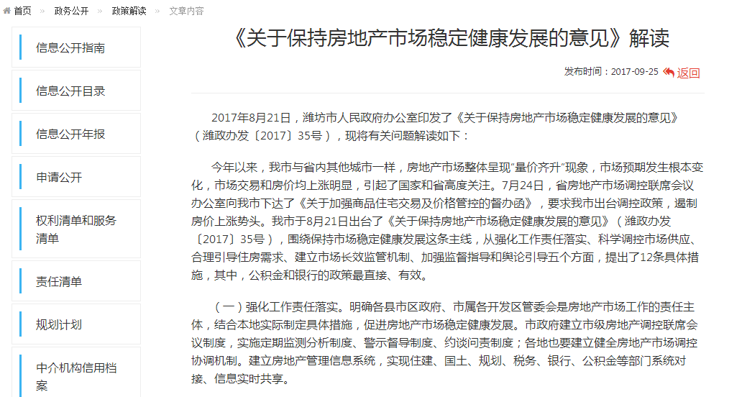
及时公开土地供应信息，市本级及8县市分别于3月底前将2017年度建设用地供应计划录入土地市场动态监测与监管系统，并在中国土地市场网及国土部门等相关网站公开。市本级全年共发布出让公告408条、成交公示447条、城市地价动态监测数据4条、其他供应方式公示信息272条。依托山东省征地信息公开查询系统及时公开征地信息，加快推进市、县公开数据信息共享，为公众提供高效便捷的查询服务。市本级全年共发布批前征地信息1149条，批后征地信息120条。
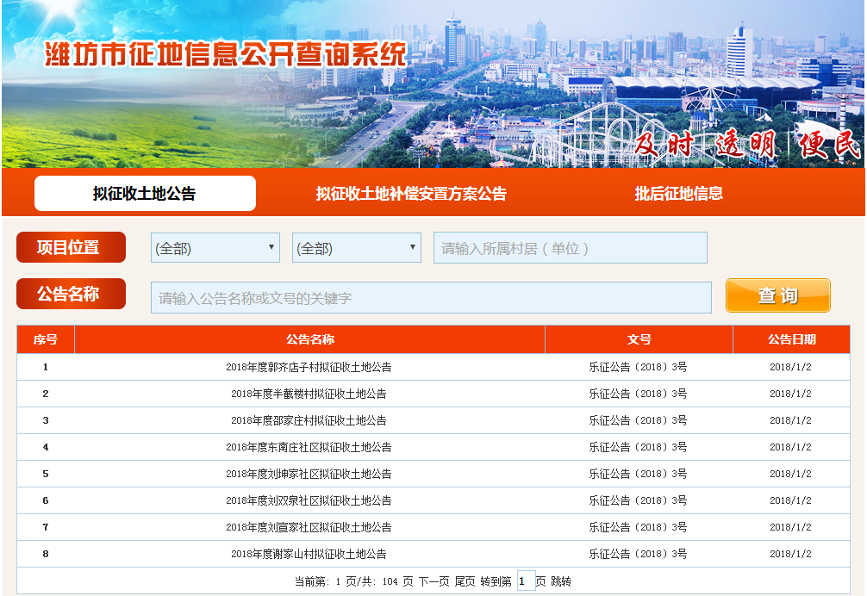
9.公共监管信息公开。积极做好安全事故预警信息发布工作，及时发布潍坊市调查处理的安全生产事故报告和各地安全事故警示信息20余条。每月定期在潍坊日报、网站、政务微信微博公布执法检查的安全生产违法案件信息40余条，分两次向社会公布了潍坊市安全生产不良记录“黑名单”信息。积极履行国有企业监管职责，构建以“管资本”为主的国有企业监管体系，市本级全年共发布市管企业改革重组、主要财务指标、整体运行情况、业绩考核、企业负责人年度薪酬等信息150余条，实现资产、负债、营业收入、利润等指标按月公开。
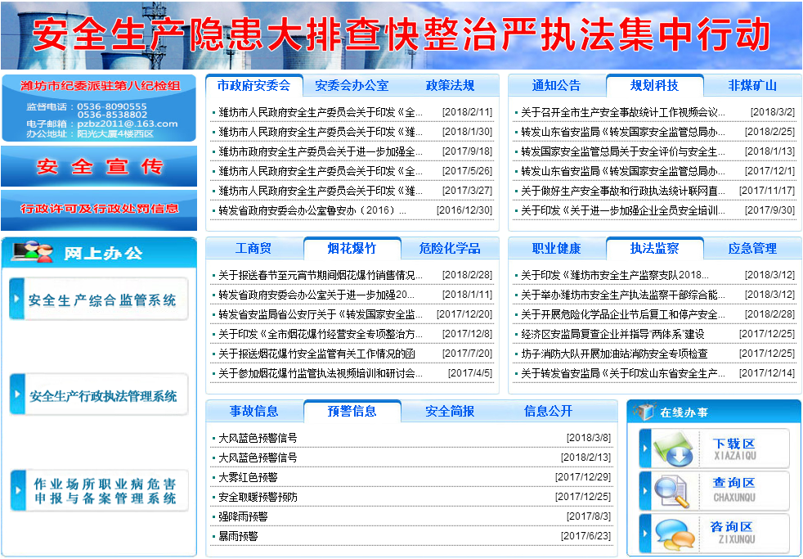
（二）公开形式
1.互联网。市政府及政府部门、各县市区政府均在互联网上建立了网站或政府信息公开专栏，作为政府信息主动公开和依申请公开服务的主渠道。各级政府信息公开目录、指南、年度报告和相关工作制度均可通过政府网站查阅。
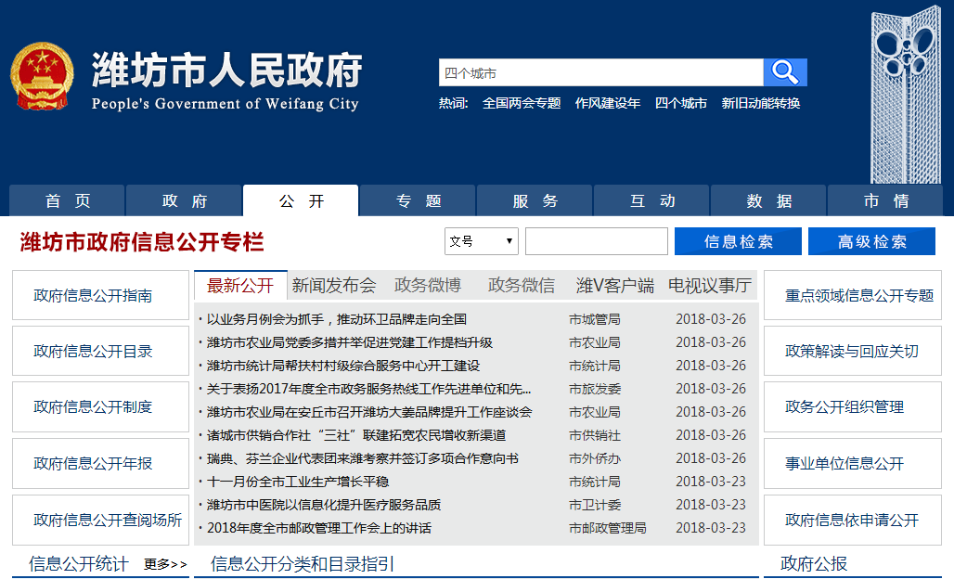
2.新闻发布会。2017年，全市各级各部门共召开新闻发布会218场，其中，市级及以上新闻发布会70场，较去年增加9场，新闻发布场次和质量均居全省前列。其中，在北京市召开了潍坊农产品区域公用品牌、2017全国农商互联大会、2017中日韩产业博览会、第34届国际风筝会新闻发布会，在济南市召开了第23届鲁台会新闻发布会。
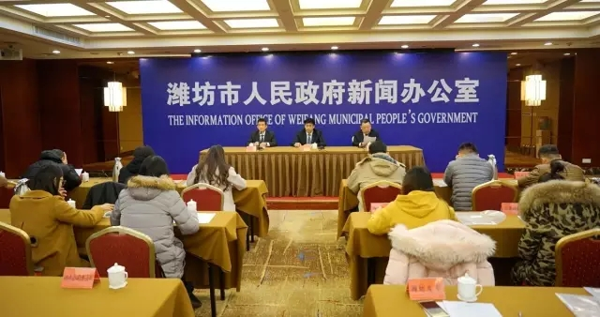
3.公共查阅场点。市档案馆政府信息查阅点配备查阅计算机10台、阅览桌5张、纸质信息展示架6套，并在查阅大厅内增设了无障碍通道，于2017年12月份继续向社会开放一批档案，开放的档案成为政府信息公开资源的重要组成部分。全年共接待查阅者350余人次，提供政府信息2500余条。市图书馆专门设立了公共查询场所，安装了期刊架、阅览桌椅，配备了计算机、打印机并提供多种免费查询方式，图书馆内部实行无线上网，读者可以利用自带设备免费上网查询政府信息。全年共接待查阅者1600余人次，提供政府信息3700余条。
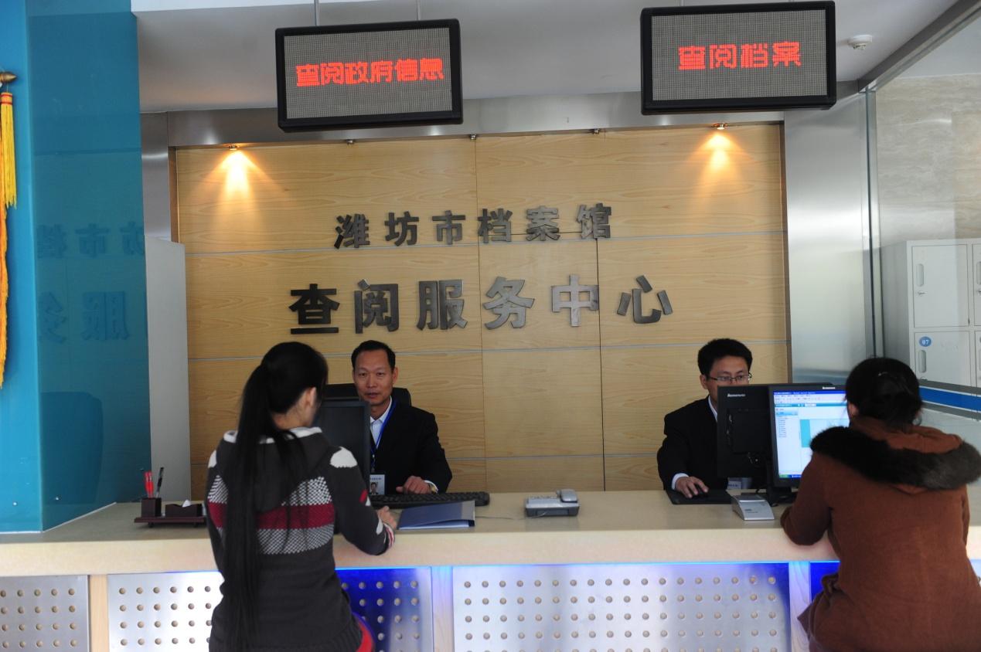
4.政府公报。2017年编辑出版《潍坊市人民政府公报》4期，共发布市政府和市政府办公室重要政策法规、规范性文件以及人事任免、表彰奖励等各类政府信息44件，免费赠送火车站、客运站、酒店、图书馆、政务服务中心等公共场所4.4万余份。
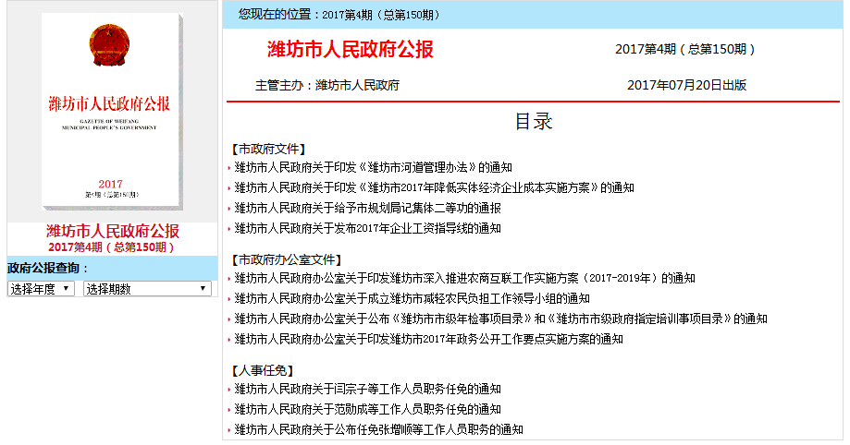
5.政务微博微信。充分利用政务微博微信提升政府信息公开效能，截至2017年12月31日，政务微博“潍坊发布”已吸引粉丝144万，推送博文6200余条，总阅读量近7000万，政务微信“潍坊发布”累计推送365期、2124条，总阅读量近300万。“今日头条”客户端累计阅读量近700万，@潍坊发布获评“山东十大党政新闻发布微博”。
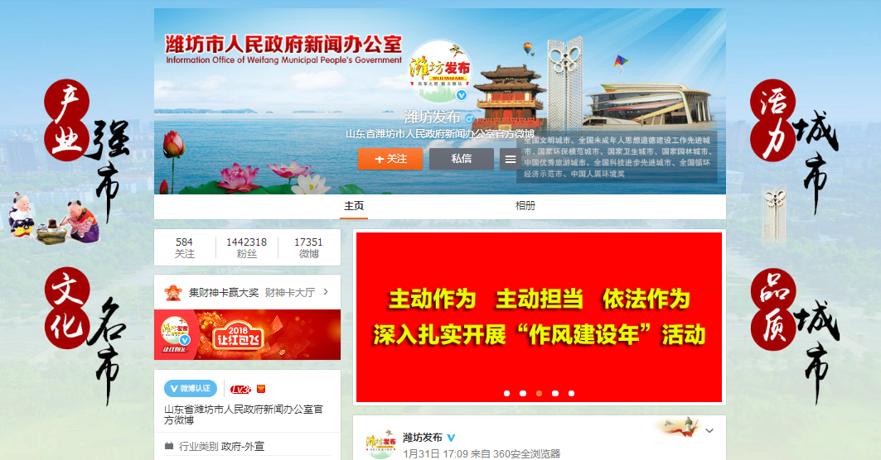
6.潍坊电视议事厅。创新重大决策部署解读方式，及时回应社会关注、群众关心热点，联合潍坊电视台创办了潍坊电视议事厅栏目。节目每周六播出，每期由市级有关部门主要负责人或分管负责人出席，解读相关政策或工作情况，现场回答观众提问，并邀请国家、省相关领域专家进行现场评论。2017年，围绕简政放权、创新创业、城市建设等政策措施以及冬季供暖、交通安全、环境整治等社会热点，录制播出节目52期，累计播出144期，收视率一直位居潍坊电视台8档自办栏目前三位，成为市委、市政府重大决策部署和重点工作的重要宣传解读平台。
此外，全市各级各部门还通过报刊、广播、电视、手机短信等其他形式主动公开了政府信息。
三、依申请公开政府信息情况
（一）申请情况。2017年，全市共收到政府信息公开申请1525件，市政府及部门收到申请721件、各县市区人民政府和市属各开发区管委会及其部门收到申请804件。其中，信函及传真申请580件，网上填表及电子邮件申请751件，当面申请194件。申请量居前的事项主要涉及土地征收、拆迁安置、城市规划、项目审批等方面。
（二）申请处理情况。2017年，全市共答复政府信息公开申请1525件。其中，“属于已主动公开范围数”308件，占20.20%；“同意公开”734件，占48.13%；“同意部分公开”35件，占2.30%；“不同意公开”48件，占3.15%；“不属于本行政机关公开”179件，占11.74%；“申请信息不存在”147件，占9.64%；“告知作出更改补充”39件，占2.56%；“告知通过其他途径办理”35件，占2.30%。在不同意公开的答复件中，涉及商业秘密4件，涉及个人隐私5件，不是《条例》所指政府信息28件。
（三）收费情况。2017年度全市各级各部门均未因受理依申请公开而收取费用。
四、举报、行政复议和行政诉讼的情况
全市因政府信息公开工作发生投诉6件，其中纠错0件。全市以信息公开为案由被提起行政复议案件177件，其中维持原行政行为83件，被依法纠错45件，其他情形49件。
全市以信息公开为案由被提起行政诉讼案件224件，其中维持原行政行为136件，被依法纠错35件，其他情形53件。
五、存在的主要问题及改进措施
2017年，全市政府信息公开工作推进扎实有序，成效显著，但与党中央、国务院、省委、省政府和市委、市政府要求相比，与公众期望相比，还存在一些不足和薄弱环节，主要表现在：各级各部门工作开展不平衡，“五公开”工作机制还不够健全，解读回应的质量、频次和效果还不够高，依申请公开工作需进一步规范等。
2018年，将重点做好以下工作：一是强化制度机制建设。进一步健全“五公开”纳入办文办会流程、重点领域公开机制、解读回应机制等基础制度建设，为深化政务公开内容奠定制度基础。二是加强政策解读和回应。充分发挥各级政府和政府部门主要负责人“第一解读人和责任人”的作用，带头解读重大政策文件，创新解读方式方法，提高解读效果。健全完善政策性文件与解读方案、解读材料同步组织、同步审签、同步部署的工作机制。三是切实做好政府信息依申请公开工作。进一步完善依申请公开信息工作会商机制，发挥好政府法律顾问智囊团作用，增强申请答复的准确性和规范性，提高政府公信力。四是加强学习培训。年内市政府举办培训班1次、各级各部门举办不少于1次的专题培训，不断提升各级各部门工作人员的公开意识和业务水平。五是加强监督检查。围绕“五公开”、政策解读、回应社会关切、公开平台建设、依申请公开等重点工作，强化日常监督考评，定期对各级各部门的政务公开工作推进情况进行专题督查，推进政务公开制度化、规范化、常态化。

附件：1.2017年度政府信息公开工作情况统计表（市本
级）
2.2017年度政府信息公开工作情况统计表（本行
政区域）

潍坊市人民政府
2018年3月26日

附表1

2017年度政府信息公开工作情况统计表
（潍坊市本级）
统 计 指 标 | 单位 | 统计数
一、主动公开情况
（一）主动公开政府信息数（不同渠道和方式公开相同信息计1条）  （不同渠道和方式公开相同信息计1条） | 条 | 82273
其中：主动公开规范性文件数 | 条 | 143
制发规范性文件总数 | 件 | 74
（二）通过不同渠道和方式公开政府信息的情况
1.政府公报公开政府信息数 | 条 | 44
2.政府网站公开政府信息数 | 条 | 60867
3.政务微博公开政府信息数 | 条 | 17226
4.政务微信公开政府信息数 | 条 | 8201
5.其他方式公开政府信息数 | 条 | 10509
二、回应解读情况（不同方式回应同一热点或舆情计1次）
（一）回应公众关注热点或重大舆情数  （不同方式回应同一热点或舆情计1次） | 次 | 3875
（二）通过不同渠道和方式回应解读的情况
1.参加或举办新闻发布会总次数 | 次 | 57
其中：主要负责同志参加新闻发布会次数 | 次 | 16
2.政府网站在线访谈次数 | 次 | 63
其中：主要负责同志参加政府网站在线访谈次数 | 次 | 22
3.政策解读稿件发布数 | 篇 | 272
4.微博微信回应事件数 | 次 | 62025
5.其他方式回应事件数 | 次 | 5979
三、依申请公开情况
（一）收到申请数 | 件 | 721
1.当面申请数 | 件 | 118
2.传真申请数 | 件 | 0
3.网络申请数 | 件 | 344
4.信函申请数 | 件 | 259
5.其他形式 | 件 | 0
（二）申请办结数 | 件 | 721
1.按时办结数 | 件 | 712
2.延期办结数 | 件 | 9
（三）申请答复数 | 件 | 721
1.属于已主动公开范围数 | 件 | 172
2.同意公开答复数 | 件 | 337
3.同意部分公开答复数 | 件 | 19
4.不同意公开答复数 | 件 | 27
其中：涉及国家秘密 | 件 | 3
涉及商业秘密 | 件 | 3
涉及个人隐私 | 件 | 4
危及国家安全、公共安全、经济安全和社会稳定 | 件 | 2
不是《条例》所指政府信息 | 件 | 11
法律法规规定的其他情形 | 件 | 4
5.不属于本行政机关公开数 | 件 | 72
6.申请信息不存在数 | 件 | 62
7.告知作出更改补充数 | 件 | 13
8.告知通过其他途径办理数 | 件 | 19
四、行政复议数量 | 件 | 17
（一）维持具体行政行为数 | 件 | 13
（二）被依法纠错数 | 件 | 1
（三）其他情形数 | 件 | 3
五、行政诉讼数量 | 件 | 9
（一）维持具体行政行为或者驳回原告诉讼请求数 | 件 | 8
（二）被依法纠错数 | 件 | 0
（三）其他情形数 | 件 | 1
六、被举报投诉数量 | 件 | 0
（一）维持具体行政行为数 | 件 | 0
（二）被纠错数 | 件 | 0
（三）其他情形数 | 件 | 0
七、向图书馆、档案馆等查阅场所报送信息数 | 条 | 39345
（一）纸质文件数 | 条 | 19630
（二）电子文件数 | 条 | 19715
八、开通政府信息公开网站（或设立门户网站信息公开专栏）数 | 个 | 84
（一）市政府及其部门门户网站 | 个 | 84
（二）县（市、区）政府门户网站 | 个
（三）乡镇政府（街道办事处）门户网站 | 个
九、市政府公报发行量
（一）公报发行期数 | 4期
（二）公报发行总份数 | 44000份
十、设置政府信息查阅点数 | 个 | 35
（一）市政府及其部门 | 个 | 35
（二）县（市、区）政府及其部门 | 个
（三）乡镇政府（街道办事处） | 个
十一、查阅点接待人数 | 次 | 57552
（一）市政府及其部门 | 次 | 57552
（二）县（市、区）政府及其部门 | 次
（三）乡镇政府（街道办事处） | 次
十二、机构建设和保障经费情况
（一）政府信息公开工作专门机构数 | 个 | 45
（二）设置政府信息公开查阅点数 | 个 | 46
（三）从事政府信息公开工作人员数 | 人 | 194
1.专职人员数（不包括政府公报及政府网站工作人员数） | 人 | 28
2.兼职人员数 | 人 | 166
（四）政府信息公开专项经费（不包括用于政府公报编辑管理及政府网站建设维  护等方面的经费） | 万元 | 65.5
十三、政府信息公开会议和培训情况
（一）召开政府信息公开工作会议或专题会议数 | 次 | 111
（二）举办各类培训班数 | 次 | 91
（三）接受培训人员数 | 人次 | 5254
（注：各子栏目数总数要等于总栏目数量）

附表2

2017年度政府信息公开工作情况统计表
（潍坊市本行政区域）
统 计 指 标 | 单位 | 统计数
一、主动公开情况
（一）主动公开政府信息数（不同渠道和方式公开相同信息计1条）  （不同渠道和方式公开相同信息计1条） | 条 | 255332
其中：主动公开规范性文件数 | 条 | 209
制发规范性文件总数 | 件 | 140
（二）通过不同渠道和方式公开政府信息的情况
1.政府公报公开政府信息数 | 条 | 559
2.政府网站公开政府信息数 | 条 | 175689
3.政务微博公开政府信息数 | 条 | 31394
4.政务微信公开政府信息数 | 条 | 29218
5.其他方式公开政府信息数 | 条 | 39561
二、回应解读情况（不同方式回应同一热点或舆情计1次）
（一）回应公众关注热点或重大舆情数  （不同方式回应同一热点或舆情计1次） | 次 | 22715
（二）通过不同渠道和方式回应解读的情况
1.参加或举办新闻发布会总次数 | 次 | 187
其中：主要负责同志参加新闻发布会次数 | 次 | 66
2.政府网站在线访谈次数 | 次 | 761
其中：主要负责同志参加政府网站在线访谈次数 | 次 | 251
3.政策解读稿件发布数 | 篇 | 1358
4.微博微信回应事件数 | 次 | 66412
5.其他方式回应事件数 | 次 | 8333
三、依申请公开情况
（一）收到申请数 | 件 | 1525
1.当面申请数 | 件 | 194
2.传真申请数 | 件 | 12
3.网络申请数 | 件 | 751
4.信函申请数 | 件 | 568
5.其他形式 | 件 | 0
（二）申请办结数 | 件 | 1525
1.按时办结数 | 件 | 1514
2.延期办结数 | 件 | 11
（三）申请答复数 | 件 | 1525
1.属于已主动公开范围数 | 件 | 308
2.同意公开答复数 | 件 | 734
3.同意部分公开答复数 | 件 | 35
4.不同意公开答复数 | 件 | 48
其中：涉及国家秘密 | 件 | 3
涉及商业秘密 | 件 | 4
涉及个人隐私 | 件 | 5
危及国家安全、公共安全、经济安全和社会稳定 | 件 | 2
不是《条例》所指政府信息 | 件 | 28
法律法规规定的其他情形 | 件 | 6
5.不属于本行政机关公开数 | 件 | 179
6.申请信息不存在数 | 件 | 147
7.告知作出更改补充数 | 件 | 39
8.告知通过其他途径办理数 | 件 | 35
四、行政复议数量 | 件 | 177
（一）维持具体行政行为数 | 件 | 83
（二）被依法纠错数 | 件 | 45
（三）其他情形数 | 件 | 49
五、行政诉讼数量 | 件 | 224
（一）维持具体行政行为或者驳回原告诉讼请求数 | 件 | 136
（二）被依法纠错数 | 件 | 35
（三）其他情形数 | 件 | 53
六、被举报投诉数量 | 件 | 6
（一）维持具体行政行为数 | 件 | 6
（二）被纠错数 | 件 | 0
（三）其他情形数 | 件 | 0
七、向图书馆、档案馆等查阅场所报送信息数 | 条 | 67525
（一）纸质文件数 | 条 | 24854
（二）电子文件数 | 条 | 42671
八、开通政府信息公开网站（或设立门户网站信息公开专栏）数 | 个 | 109
（一）市政府及其部门门户网站 | 个 | 84
（二）县（市、区）政府门户网站 | 个 | 15
（三）乡镇政府（街道办事处）门户网站 | 个 | 10
九、市政府公报发行量
（一）公报发行期数 | 58期 | 5454545
（二）公报发行总份数 | 65841份
十、设置政府信息查阅点数 | 个 | 569
（一）市政府及其部门 | 个 | 35
（二）县（市、区）政府及其部门 | 个 | 363
（三）乡镇政府（街道办事处） | 个 | 171
十一、查阅点接待人数 | 次 | 88377
（一）市政府及其部门 | 次 | 57552
（二）县（市、区）政府及其部门 | 次 | 19613
（三）乡镇政府（街道办事处） | 次 | 11212
十二、机构建设和保障经费情况
（一）政府信息公开工作专门机构数 | 个 | 526
（二）设置政府信息公开查阅点数 | 个 | 709
（三）从事政府信息公开工作人员数 | 人 | 1615
1.专职人员数（不包括政府公报及政府网站工作人员数） | 人 | 551
2.兼职人员数 | 人 | 1064
（四）政府信息公开专项经费（不包括用于政府公报编辑管理及政府网站建设维  护等方面的经费） | 万元 | 154.8
十三、政府信息公开会议和培训情况
（一）召开政府信息公开工作会议或专题会议数 | 次 | 362
（二）举办各类培训班数 | 次 | 262
（三）接受培训人员数 | 人次 | 13589
（注：各子栏目数总数要等于总栏目数量）

